SpeechLine Digital Wireless ermöglicht campusweite Konnektivität an der University of Quebec at Montreal
Mit der Software Sennheiser Control Cockpit können Techniker der UQAM alle drahtlosen Mikrofone auf dem weitläufigen Campus zentral verwalten

Montreal, Quebec, 11. Februar 2020 – Im Herzen von Montreal liegt die University of Quebec at Montreal (UQAM). Mit über 300 Studiengängen, 40.000 Studierenden und 40 Instituten ist sie die größte Universität im Universitätsverbund der Provinz Quebec. Im letzten Jahr hat die UQAM begonnen, alle drahtlosen Mikrofonsysteme zu erneuern.

Das bedeutete, die Mikrofone in 342 Unterrichtsräumen, Besprechungsräumen und Studios in rund zwei Dutzend Gebäuden auf dem Universitätsgelände – und in zwei Gebäuden außerhalb – technisch auf den neuesten Stand zu bringen. Ziel war es, für die Lehrenden und Studierenden der UQAM sowie das technische Team ein System einzurichten, dass sich durch Nutzerfreundlichkeit, Zuverlässigkeit, Sprachverständlichkeit und Netzwerk-Konnektivität auszeichnet.

Die UQAM beauftragte Sennheiser, ein campusweites Drahtlossystem mit SpeechLine Digital Wireless aufzubauen. Damit können die Techniker der Universität viele verschiedene Drahtlosgeräte gleichzeitig zentral über die Software Sennheiser Control Cockpit steuern und überwachen.

 | Die University of Quebec at Montreal liegt im Zentrum Montreals im Herzen des Latin Quarter. In den mehr als 20 Universitätsgebäuden wird Sennheiser SpeechLine Digital Wireless eingesetzt

„Wir haben Sennheiser nicht nur wegen der Qualität seines Kunden-Services ausgewählt“, erklärt Dominic Besner, Operational Director der UQAM, „sondern auch wegen der Robustheit und hochwertigen Verarbeitung der Produkte – und natürlich, weil alle SpeechLine Digital Wireless Systeme auf dem Campus über die Software Sennheiser Control Cockpit verbunden sind.“

Den gesamten Campus verbinden
Sennheisers Speechline Digital Wireless System ist die erste digitale Mikrofonlösung, die speziell für Sprachanwendungen entwickelt wurde. Von einer Präsentation mit zwei Mikrofonen über die Verwendung von mehreren Mikrofonen in einem Besprechungsraum bis hin zu einer campusweiten Installation mit Hunderten von Drahtlosstrecken wie bei der UQAM ist dabei jede Systemgröße möglich.

SpeechLine Digital Wireless bietet automatisches Frequenz- und Störungsmanagement, voreingestellte Klangprofile und die Möglichkeit, zwischen verschiedenen Mikrofontypen auszuwählen. Für den Education-Bereich besonders interessant sind dabei Lösungen, bei denen die Hände frei bleiben, zum Beispiel drahtlose Tischmikrofone oder ein Taschensender mit Lavalier- oder Kopfbügel-Mikrofon.

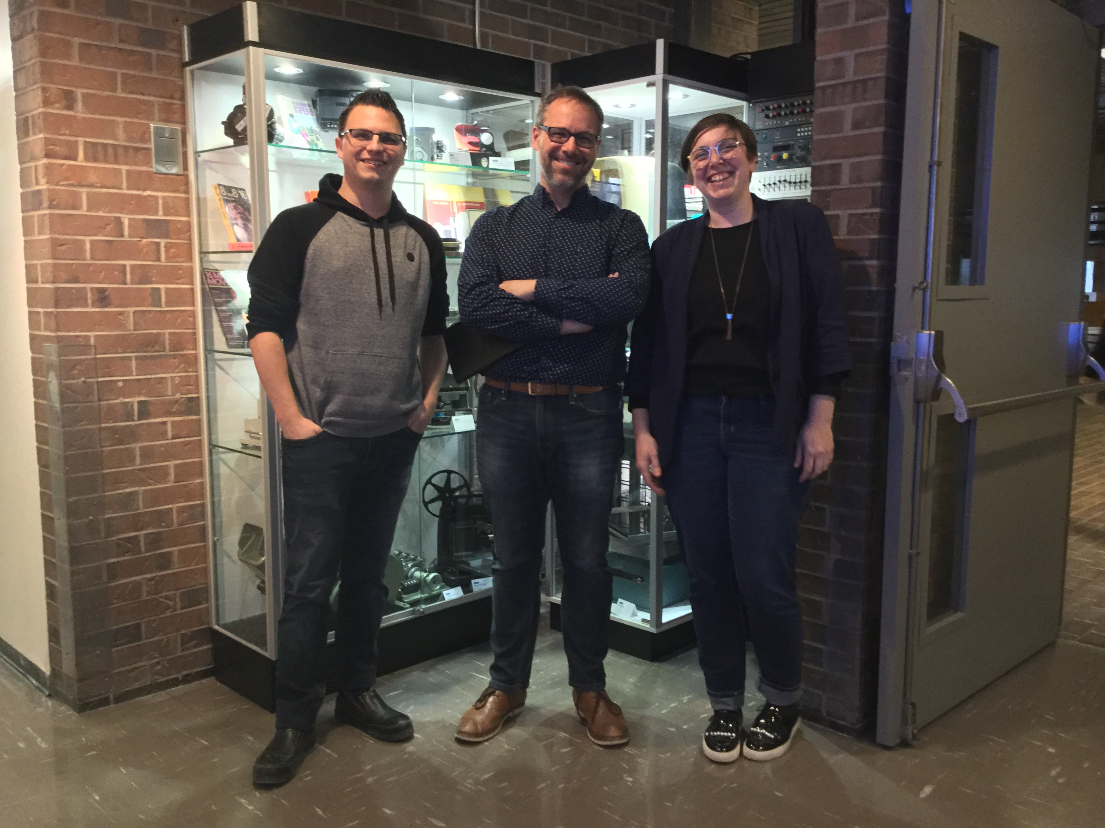 | UQAM-Techniker (v.l.n.r.):  Jean-Francois Plante, A/V Technician; Dominic Besner, Operational Director; Sandra Lachance, A/V Specialist

Zentrales Monitoring über Sennheiser Control Cockpit
Dank der campusweiten Konnektivität von Speechline Digital Wireless können alle Mikrofone auf dem UQAM-Campus zentral über die Software Sennheiser Control Cockpit verwaltet, gesteuert und überwacht werden. Die bedienfreundliche Software liefert jederzeit einen Gesamtüberblick über die netzwerkfähigen Geräte und zeigt alle Statusinformationen auf einen Blick. Das Technikteam der UQAM kann so Einstellungen für ein oder mehrere Geräte zentral vornehmen, das System bequem fernüberwachen und zeitsparende Workflows einrichten.

Die Bilder dieser Pressemitteilung können hier heruntergeladen werden: https://sennheiser-brandzone.com/c/181/Rh3STygV.

Über Sennheiser
Die Zukunft der Audio-Welt zu gestalten und für Kunden einzigartige Sound-Erlebnisse zu schaffen – dieser Anspruch eint Sennheiser Mitarbeiter und Partner weltweit. Das 1945 gegründete Familienunternehmen ist einer der führenden Hersteller von Kopfhörern, Lautsprechern, Mikrofonen und drahtloser Übertragungstechnik. Seit 2013 leiten Daniel Sennheiser und Dr. Andreas Sennheiser das Unternehmen in der dritten Generation. Der Umsatz der Sennheiser-Gruppe lag 2018 bei 710,7 Millionen Euro. www.sennheiser.com

Lokale Pressekontakte

Jeff Touzeau Daniella Kohan
jeff@hummingbirdmedia.com daniella.kohan@sennheiser.com
T +1 (914) 602-2913 +1 (860) 222 – 4226

